选择题
1.如下图所示，下面这个图片是什么形？
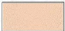
A、三角形
B、正方形
C、圆形
D、长方形
答案：D
解析：长方形
2．用2个同样的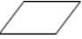可以拼成一个（）。
A．长方形
B．正方形
C．平行四边形√

3.下列哪些图片是三角形？（BD）
A、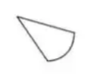 B、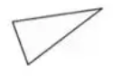
C、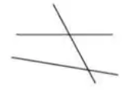D、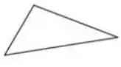
判断题
3.三角形按边可以分为等腰三角形、等边三角形。（对）
4.钝角三角形有一个角大于45度。
答案：错误
填空题
5.三角形由（3）条直线和（3）个尖角组成。
6.三角形按角可以分为钝角三角形、直角三角形、锐角三角形。
解析：填空题答案不支持图片

问答题
7.描述一下圆柱形的特点：
答案：直直的，上下一样粗，两端是两个大小一样的、圆圆的、平平的圆面。把圆柱横放在桌子上能滚动，立在桌子上就不能滚动。

